**TUGAS PERORANGAN/INDIVIDU**

**LAPORAN UTS**

**Semester Genap**

**Disusun sebagai**

**MATA KULIAH : BASIS DATA**

**oleh :**

**Ali Ar Ridla / 1931710169**

**MI-1A /01**



**PROGRAM STUDI DIII-MANAJEMEN INFORMASI**

**JURUSAN TEKNOLOGI INFORMASI**

**POLITEKNIK NEGERI MALANG**

**2020**

**Soal :**

Buatlah desain basis data untuk sistem yang anda pilih. Sistem bisa ditentukan sendiri atau dengan melihat aplikasi yang sudah ada. Penilaian :  
1. Proses pengerjaan (bisa menggunakan metode yang sudah dipelajari, desain ERD kemudian mapping ke model relasional berdasarkan requirement atau dengan cara normalisasi)  
2. Hasil akhir berupa desain model relasional

**Jawaban :**

Requirement :

Pada suatu kursusan online perlu dicatat :

data guru yang memiliki member ,setiap member akan menjalani exam(latihan) di akhir pertemuan di tiap-tiap modul yang diambil ,setiap guru perlu dicatat namanya siapa ,alamatnya dimana nohpnya berapa beserta email dan password untuk login,setiap latiham modul yang di kerrjakan sudah dipelajari di bab-bab judul yang memiliki video dan judul tersendiri ,data member juga perlu dicatat namanya siapa ,alamatnya dimana nohpnya berapa beserta email dan password untuk login,

bentuk ERD :

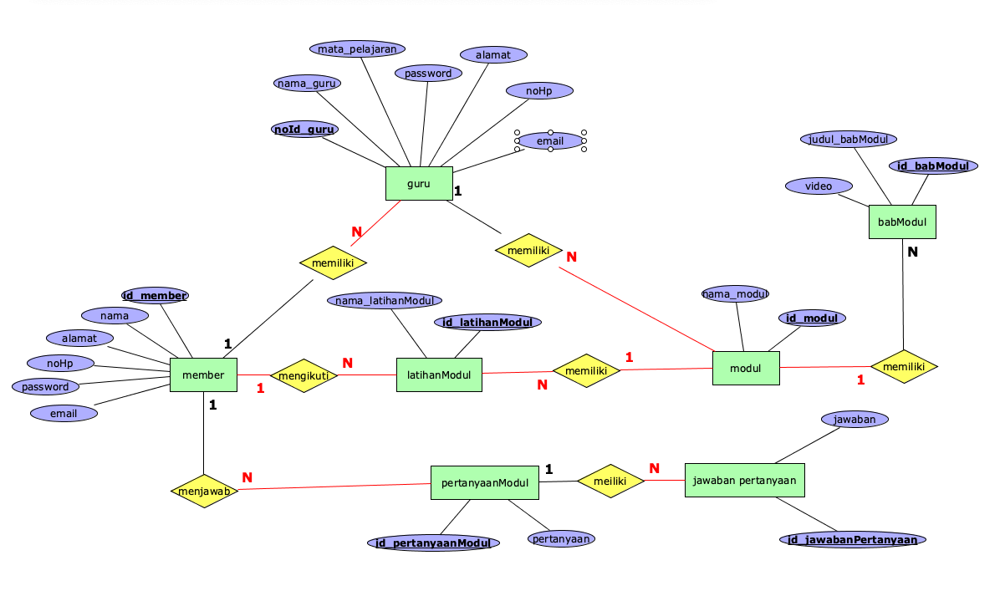

bentuk CDM :

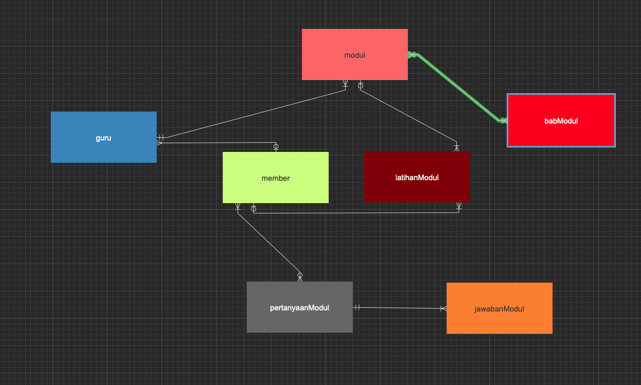

Bentuk Logical :

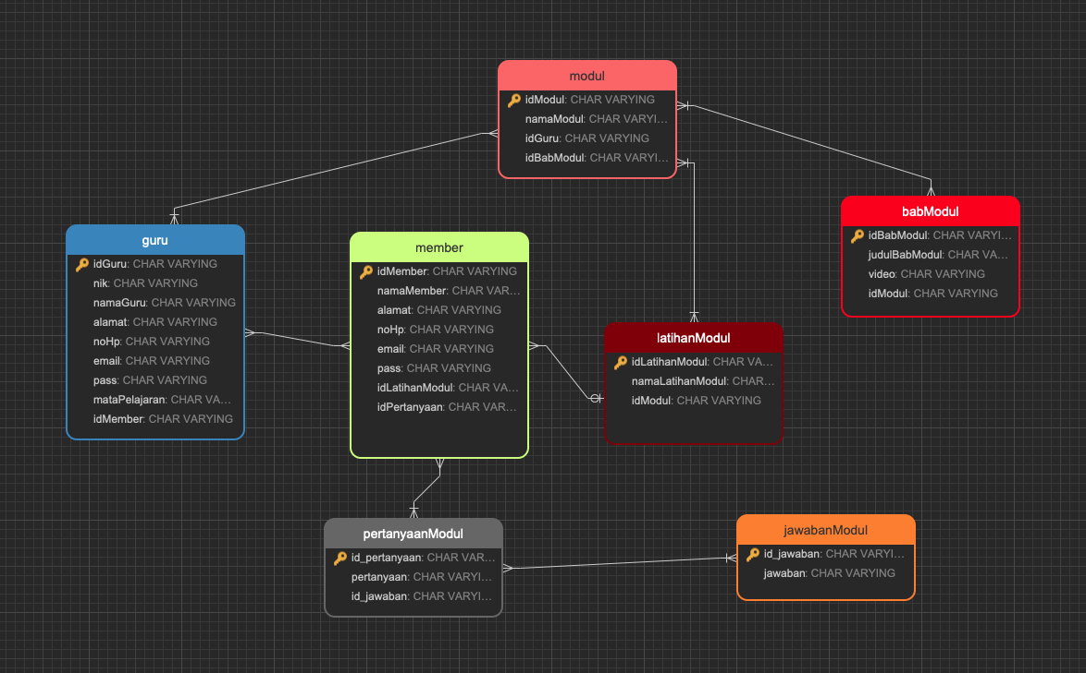

Bentuk PDM :

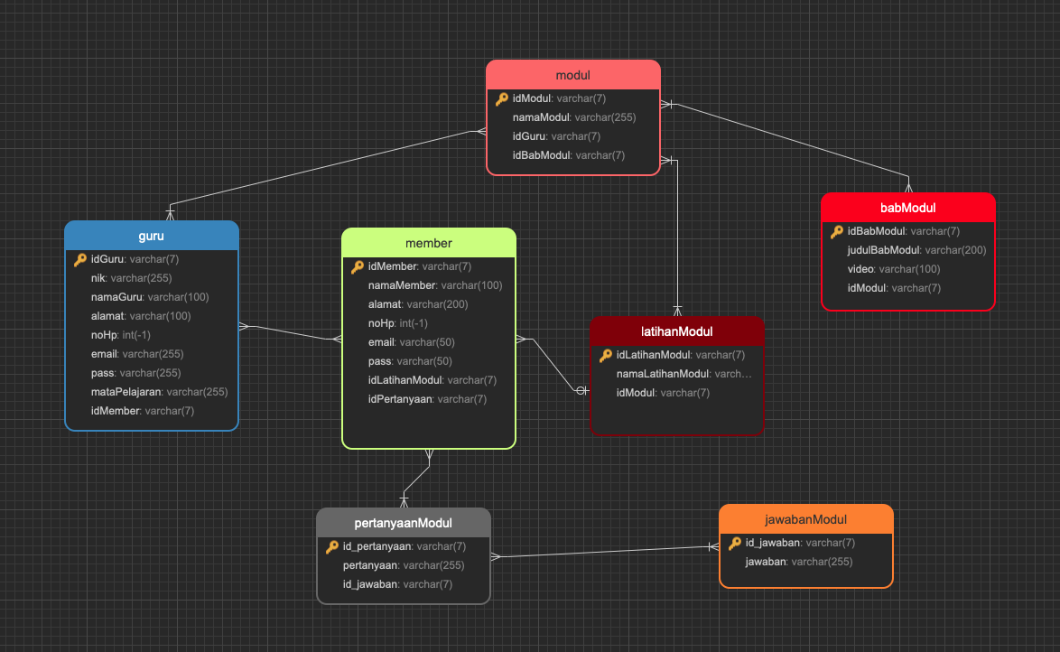

Normalisasi :

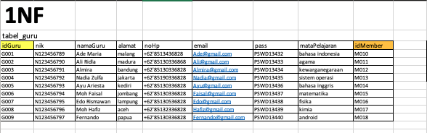

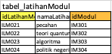

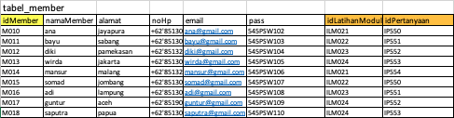

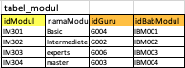 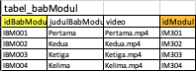

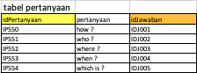 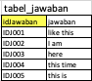

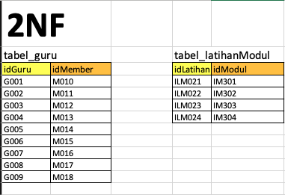

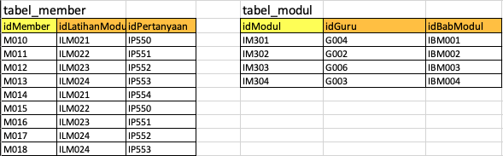

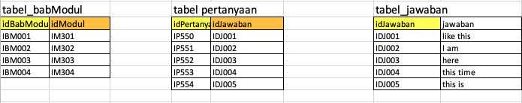



Maaf untuk normalisasi data saya rasa 2 NF sudah cukup normal